|  |  |  |
| --- | --- | --- |

|  | **Fabrication numérique : Protolabs et la NASA repoussent les limites de l'exploration spatiale**  #Aéronautique #Espace #Innovation #Industrie #NASA |  |
| --- | --- | --- |

**Communiqué de presse, août 2024 - Lors du récent PowerSource Global Summit à Minneapolis, le leader de la fabrication numérique Protolabs a relevé avec succès le défi posé par les ingénieurs de la NASA : fabriquer en un temps record un prototype d'appareil spatial, dans le cadre des missions d’exploration Artemis. En utilisant le design génératif et l'intelligence artificielle, Protolabs a produit une pièce en aluminium en moins de 36 heures, respectant les exigences rigoureuses de poids et de robustesse nécessaires pour les missions lunaires. Cette collaboration a démontré la capacité de Protolabs à répondre rapidement et efficacement aux exigences strictes de l'aérospatiale, mettant en lumière l'importance de la fabrication numérique avancée.**

**Fiable, rapide et précise : la puissance de la fabrication numérique**

En coordination avec Protolabs, les ingénieurs de la NASA ont récemment fait la démonstration de **la puissance de leur outil de conception piloté par l'IA, alliée aux atouts de la fabrication numérique** lors du PowerSource Global Summit, une conférence annuelle réunissant les leaders technologiques de toutes les disciplines.

Le premier jour de la conférence, les ingénieurs de la NASA ont demandé aux participants d’imaginer le cahier des charges nécessaire à la conception d’un appareil à destination des missions d'exploration de la lune Artemis. **Ce prototype d’appareil devait permettre de collecter des échantillons de gaz volatils libérés par la lumière du soleil frappant la lune, dans l'équivalent d'une fiole Erlenmeyer de 250 ml**. Les ingénieurs ont donc dressé la liste des géométries et des qualités dont une pièce spécifique aurait besoin pour survivre au vol et tolérer des conditions extrêmes à la surface de la lune : modularité, empilabilité, évolutivité, interaction avec une personne ou un robot, capacité à résister aux vibrations de l’alunissage ainsi qu’à des températures des températures pouvant aller de -193 °C à -48 °C… L'objectif était de livrer la pièce avant la clôture de la conférence, deux jours plus tard. Pari réussi pour Protolabs, puisque la pièce a été expédiée du Minnesota à la conférence en Floride et est arrivée avant le début des activités du dernier jour, soit **moins de 36 heures après la commande.**

**Optimiser le poids et maximiser la rigidité**

Selon les statistiques de la NASA, chaque kilo lancé dans l'espace coûte 1 million de dollars, d’où une recherche capitale de l’optimisation du poids. Parmi les autres paramètres de conception clés, il fallait que la pièce puisse supporter une masse de 68 livres et qu'elle soit empilable, pour occuper moins d'espace à bord du vaisseau spatial. La pièce nécessitait par ailleurs des supports lui permettant de rester debout sur la surface irrégulière de la lune. Enfin, les ingénieurs souhaitaient **une pièce rapidement usinable**.

Après avoir pris en compte toutes les contraintes imposées par les ingénieurs, l’intelligence artificielle de la NASA a délivré le fichier CAO le plus adapté. Une fois le fichier de la pièce téléchargé sur la plate-forme de devis numérique de Protolabs, le parcours d'usinage a été très rapide : 19 heures de fraisage et seulement 4 d'usinage, notamment grâce à des ruptures dans la conception circulaire qui ont permis d’optimiser les délais. La pièce usinée CNC a été fabriquée avec une forme d'aluminium 6061 qui a subi des processus pour améliorer sa résistance et ses capacités de soulagement des contraintes, offrant **une amélioration de 6 à 10 fois de la masse, de la rigidité et du temps de conception.**

« *Pour que cette démonstration soit couronnée de succès, le fabricant devrait être capable de livrer la pièce dans les délais imposés. Il n'y avait aucune marge pour l'erreur ou le retard »*, explique Matthew Vaerewyck, ingénieur en mécanique au Goddard Space Flight Center de la NASA à Greenbelt, dans le Maryland.

**Une réalisation en un temps record**

Au final, du brainstorming initial de conception générative à la réception de la pièce, il n'aura donc fallu que 36 heures. Cette expérience, la première du genre, a été considérée comme un succès retentissant. **La NASA a pu démontrer la puissance de la conception générative dans la réduction du nombre d'itérations et du temps de développement, tout en créant des pièces qui respectent les délais de livraison.**

Protolabs, grâce à sa rapidité de fabrication inégalée, a été un partenaire clé. « *Nous n'aurions pas pu être plus enthousiastes à l'idée d'être le partenaire de fabrication de cet exercice inédit, qui met en évidence* ***l'impact de la combinaison de la conception générative et de la fabrication automatisée***. *En tant qu'entreprise ayant révolutionné la fabrication,* ***Protolabs est fière de jouer un rôle dans la mission de la NASA qui consiste à repousser les limites de l'innovation pour permettre l'exploration spatiale*** », conclut Greg Thompson, directeur principal de l'usinage CNC chez Protolabs.

| À propos de Protolabs :  Protolabs est le service de fabrication numérique le plus rapide et le plus complet au monde. Nos usines numériques produisent des pièces de faible volume en quelques jours, tandis que Protolabs Network débloque des capacités avancées et des prix de volume par l'intermédiaire de ses partenaires de fabrication hautement sélectionnés. Le résultat ? Une seule source de fabrication - du prototypage à la production - pour les développeurs de produits, les ingénieurs et les équipes de la chaîne d'approvisionnement du monde entier. Pour en savoir plus, consultez le site protolabs.com. | Contact presse France :  ludivine-mary.besson@cabinet-gtec.fr  Téléphone : 01 59 06 83 95 |
| --- | --- |

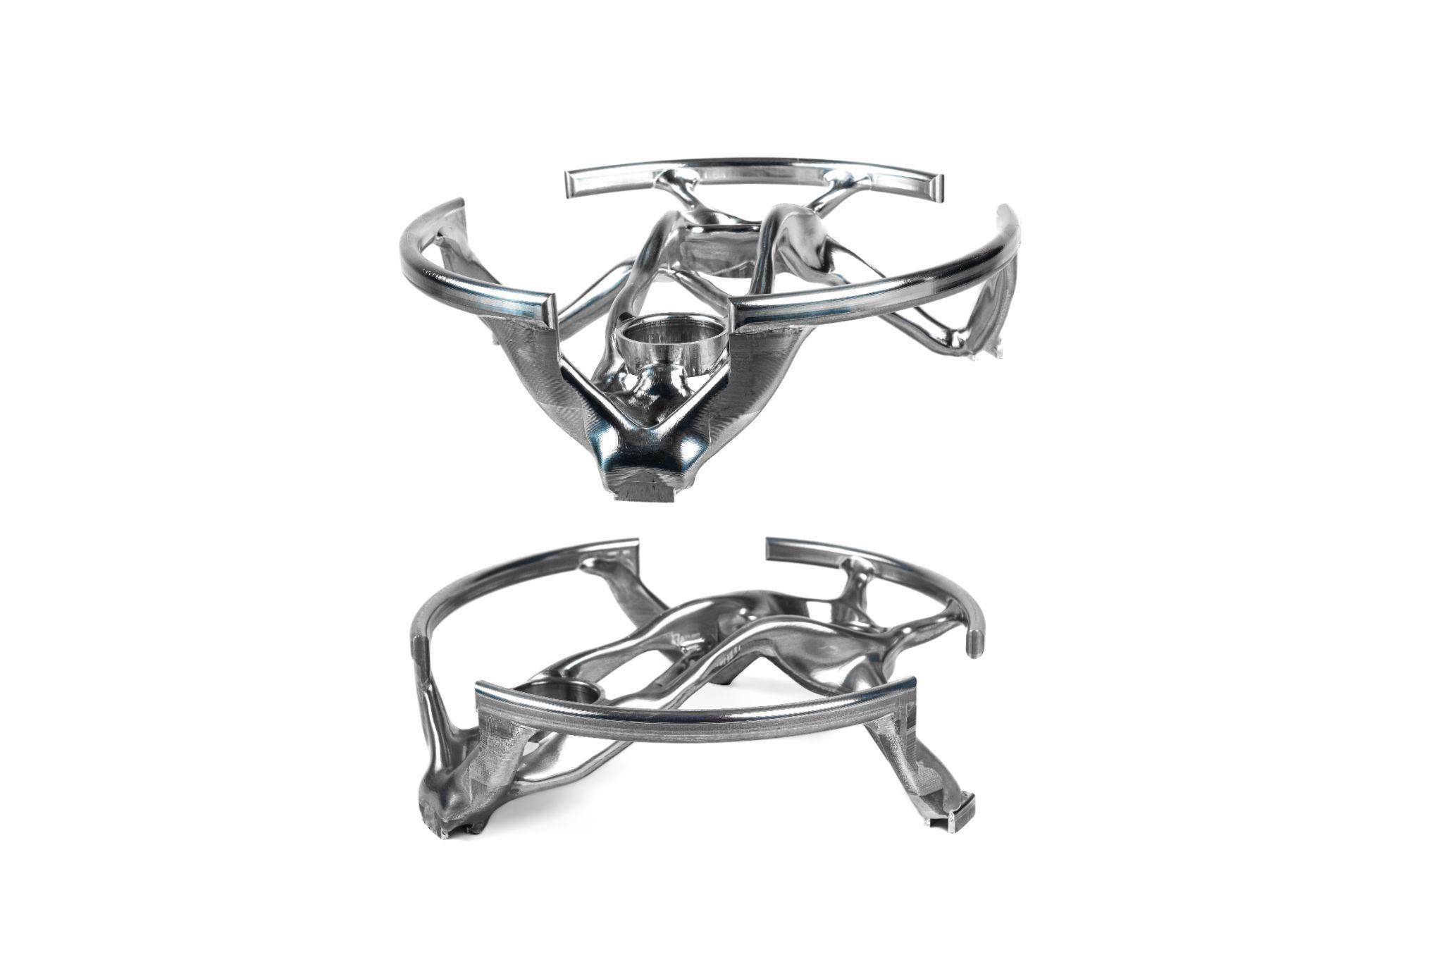

Lien vers la bbliothèque photo HD : <https://brandfolder.com/s/jqqnvwrfvwncjfqv4bbsxzbj>